Nacos服务注册中心设计
本软件的微服务架构中采用Nacos作为注册中心和配置中心，Nacos 提供了一组简单易用的特性集，帮助您快速实现动态服务发现、服务配置、服务元数据及流量管理，Nacos的功能如下：

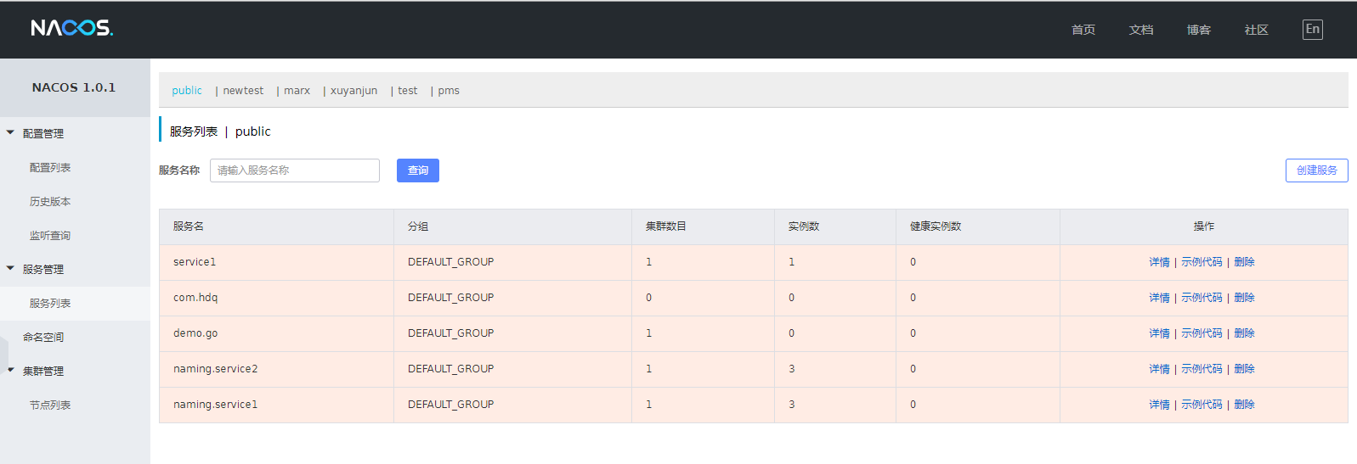
Nacos服务列表页面

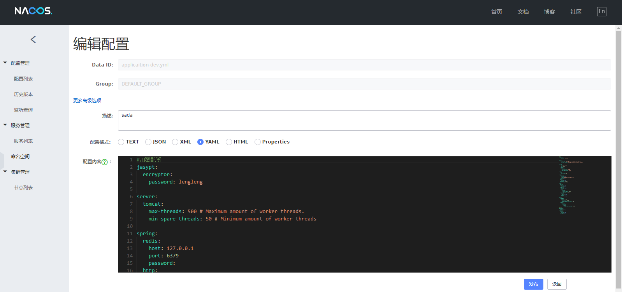
Nacos配置管理页面
本软件微服务架构中采用Spring Cloud Gateway网关控制框架，Spring Cloud Gateway是Spring Cloud官方推出的第二代网关框架，取代Zuul网关。网关作为流量的，在微服务系统中有着非常作用，网关常见的功能有路由转发、权限校验、限流控制等作用。
SpringCloud Gateway流程图
SpringCloud Gateway功能特征如下：
- 基于Spring Framework 5, Project Reactor 和 Spring Boot 2.0 进行构建；
- 动态路由：能够匹配任何请求属性；
- 集成 Spring Cloud 服务发现功能；
- 可以对路由指定 Predicate（断言）和 Filter（过滤器）；
- 易于编写的 Predicate（断言）和 Filter（过滤器）；
- 集成Hystrix的断路器功能；
- 请求限流功能；
支持路径重写。

